تاريخ جلسه : | ٠٨ / ٠٨ / ١٤٠١ | ساعت شروع : | ٠٠ : ٠٠ : ١٢
مكان جلسه : | دفتر رياست دانشكده پرستاري و مامايي | ساعت پايان : | ٠٠ : ٣٠ : ١٣

بسمه تعالي
در راستاي برنامه جامع عدالت، تعالي و بهره وري در آموزش علوم پزشكي جلسه كارگروه تخصصي اعتباربخشي ملي و تدوين استانداردهاي آموزشي دانشگاه مورخ 8 / 8 / 1401 ساعت 12 در محل دفتر رياست دانشكده پرستاري مامايي و با حضور اعضا برگزار گرديد.
حاضرين جلسه: دكتر اشرف ديركوند مقدم (مسئول بسته)، دكتر منيره عزيزي، دكتر مريم پاك سرشت، خانم سارا محمدنژاد، دكتر نسيبه شريفي، دكتر صفورا طاهري، دكتر مريم كاظم پور
غايبين جلسه: دكتر خليل مومني
مفاد جلسه:
1. برنامه اعتباربخشي آموزشي بيمارستان ها توسط دكتر دريكوند ارائه شد.
2. شاخص هاي مورد نياز جهت بارگذاري در سامانه HOP ارائه شد.
3. مقرر شد سركار خانم دكتر كاظم پور مستندات مربوط به اعتباربخشي دانشكده دندانپزشكي را گردآوري نمايند و در اين رابطه با وزارتخانه تماس حاصل نمايند.
4. مقرر شد با سركار خانم مهندس داوري (كاربر اعتباربخشي دانشگاه) تماس گرفته شود كه مستندات مربوط به اعتباربخشي آموزشي بيمارستان ها در اختيار كارگروه قرار داده شود.
5. نتايج اعتباربخشي سال 1398 دانشكده پزشكي توسط دكتر عزيزي ارائه شد.
6. سنجه شماره 3-2-2 نتيجه اعتباربخشي رشته پزشكي (1398) كه از نقاط ضعف بود بررسي شد و در كارگروه پيشنهاد داده شد كه متخصص اخلاق پزشكي جهت تدريس دروس اخلاق پزشكي در دانشكده حضور داشته باشد.
7. سنجه 5-2-2 نتيجه اعتباربخشي رشته پزشكي (1398) نيز بررسي شد و پيشنهاد شد كه طرح درسهاي اساتيد باليني بر اساس سرفصل تفكر نقادانه، استدلال باليني و پژوهش و پزشكي مبتني بر شواهد باشد.
8. مقرر شد يك جلسه با حضور معاونت آموزش دانشكده پزشكي و معاونت آموزشي دانشگاه جهت بررسي نقاط ضعف اعتباربخشي پزشكي برگزار گردد.

 | دكتر نسيبه شريفي  هيئت علمي | دكتر صفورا طاهري  هيئت علمي  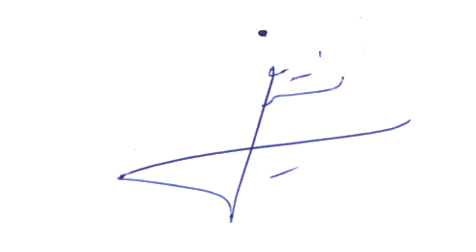  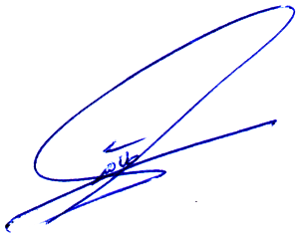  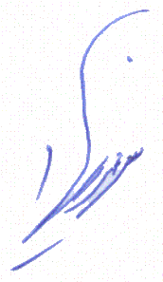 | سارا محمدنژاد  هيئت علمي گروه پرستاري | دكتر اشرف ديركوندمقدم  رياست دانشكده پرستاري و مامايي   | دكتر مريم پاك سرشت  مسئول دفتر توسعه آموزش پزشكي دانشكده پرستاري  

